Una doppietta per l’Imperatore!
A chiusura, non certo definitiva, delle celebrazioni per i 250 anni dalla nascita di Napoleone Bonaparte mi sono lasciato affascinare dall’idea di indagare su di un “pezzo” la cui immagine, nel forzato tempo libero che l’attuale situazione mi ha imposto, è uscita, come per magia, durante la consultazione, da un vecchio catalogo d’asta.
Sfogliando infatti la “Christie’s review of the season 1975”, mi sono imbattuto - guarda caso - nella sezione dedicata a Modern sporting guns, arms and armour dove venivano posti in risalto i più importanti manufatti di tali categorie presentati in asta nel corso di quell’anno.
Fra i molti pezzi mostrati, uno in particolare ha subito catturato la mia attenzione. Vuoi per le recenti esperienze maturate nel partecipare alle celebrazioni di cui sopra, vuoi per la figura di Napoleone e le vicende a lui legate che, sin da giovanissimo, mi hanno interessato. Ho così fissato il mio sguardo su quanto era titolato: Napoleon’s gunmaker.
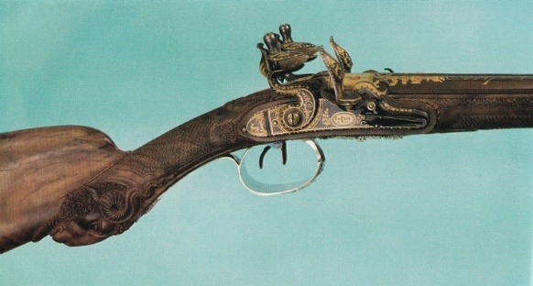
Figura 1
Per quanto ci è dato vedere da questa unica e non certo esaustiva immagine, si tratta di una elegante arma da caccia (fig. 1), una doppietta a focile (pietra focaia), con canne aventi lunghezza di cm 75. Riporta incisa la data 1807 ed il numero di matricola 946. Inoltre è marcata, sulla cartella di destra, col nome del fabbricante “Le Page a Paris”.
L’arma, acquistata nella capitale francese nel 1820 da un antenato dell’attuale IV Barone di St. Oswald, è ritenuta, anche in accordo con la tradizione tramandata in quella famiglia, come appartenuta all’Imperatore dei francesi. Infatti, consultando gli archivi dell’armaiolo, con la matricola si è potuti risalire ad una serie di ordinazioni effettuate per Bonaparte o, quanto meno, per essere donata a qualche membro del suo ristretto entourage.
Jean Le Page era stato prima fornitore ufficiale ed armaiolo personale del Re di Francia, Luigi XVI. Successivamente, con Napoleone, fu nominato tra i responsabili della produzione presso le officine delle manifatture di Versailles create nel 1792. Si dice che, in particolare, per l’Imperatore, Le Page si occupasse delle armi da fuoco lunghe mentre (fig. 2), l’altrettanto famoso armaiolo Nicolas Boutet, di quelle corte. In realtà Le Page produceva armi di altissima qualità a differenza di Boutet il quale, pur rimanendo sempre su elevati livelli qualitativi, effettuava una produzione più standardizzata.
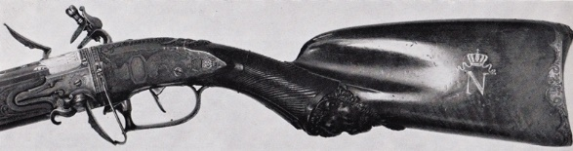
Figura 2
Nato a Parigi nel 1779, Jean Le Page, le cui indubbie capacità furono molto apprezzate anche dopo l’epopea napoleonica dal Re di Francia Luigi XVIII, apparteneva ad una dinastia di famosi armaioli che iniziò la propria attività agli albori del XVIII secolo e che riuscì a rimanere in auge, per la qualità dei loro manufatti, fino ai primi decenni del XX secolo. Ai suoi membri viene anche riconosciuto il merito di aver appoggiato concretamente, mettendo a disposizione le loro armerie, gli insorti durante i moti rivoluzionari che scoppiarono in Francia nel 1779 e nel 1830.
A Jean Le Page si deve, inoltre, l’invenzione di un nuovo sistema di accensione delle polveri per lo sparo basato sull’utilizzo del fulminato di mercurio. Questa sua scoperta porterà all’abbandono graduale dell’accensione con la selce, la pietra focaia, aprendo così la strada ai moderni metodi di accensione.
Ancora a lui è attribuita la fabbricazione dell’ultima coppia conosciuta di pistole con l’arcaico, per l’epoca, meccanismo a ruota. Datate 1829 sono conservate al Musée de l’Armée des Invalides a Parigi. Molti dei suoi lavori si trovano in molti altri ed importanti raccolte e musei tra i quali: la Torre di Londra, dove si conserva una coppia di pistole espressamente fatte per Napoleone Bonaparte, il Musée de la Porte de Hal a Bruxelles, il Museo del Bargello di Firenze - n. cat. M 182 – (figg.3 e 4).
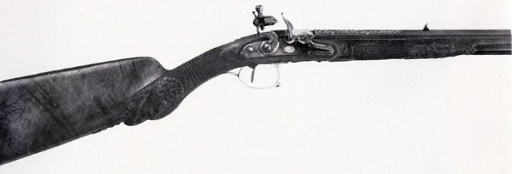
Figura 3

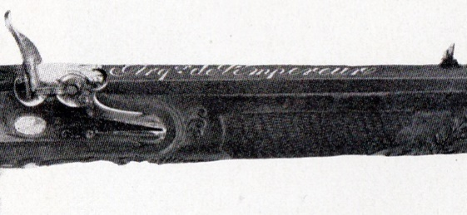
Figura 4
Prendendo a confronto l’arma conservata al Bargello, una carabina a focile, datata 1809, si può notare come questa sia sempre esempio di alta qualità ma, nel complesso, sicuramente inferiore se paragonata alla doppietta da noi presa in considerazione.
Importante è rilevare come entrambe rechino sulla canna la scritta, ageminata in oro, Le Page a’ Paris Arq.er (arquebusier) de l’Empereur. In realtà ciò non è di immediata individuazione guardando la foto della doppietta se non fosse per la “gambetta” della lettera “q“ della abbreviazione Arq.re che appena appare uscire dal colmo della canna quadra (fig. 1)
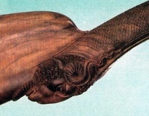
Figura 5
Entrambe le armi hanno la cassa in radica di noce, con il calcio avente un colmo molto rilevato. Lo stesso dicasi per l’ornamento intagliato a figura zoomorfa al di sotto.
Richiamo evidente degli stilemi artistici in voga in quel periodo caratterizzato dal passaggio dal rococò prerivoluzionario al gusto neoclassico de l’Impero (fig 5).
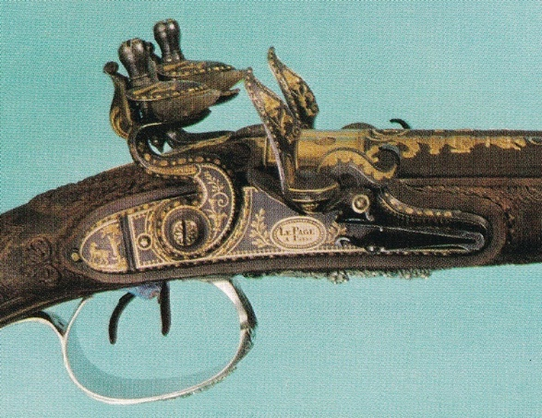
Figura 6
Ma è sulla canna ed i fornimenti che la nostra doppietta rifulge in tutta la sua bellezza. Sulla culatta e sicuramente anche alla bocca si trovano fregi ed incrostazioni in oro, frutto di un sapiente lavoro di cesello. Parimente decorate di fino le piastre – del tipo sfilabile – con motivi floreali e veltri, così come le martelline ed i cani (fig. 6).
In fine due parole sulla data di fabbricazione di questa splendida arma da caccia. Il 1807 fu un anno importante, non solo per L’Imperatore: la vittoria sui Russi a Friedland con la pace firmata a Tilsit con lo Zar Alessandro I; il fratello, Gerolamo Bonaparte, è incoronato Re di Westfalia; l’esercito francese invade il Portogallo. Per noi, fu l’anno in cui la Toscana venne unita all’Impero.
Altra curiosità: nel 1809, data di fabbricazione della carabina conservata al Museo del Bargello, fu l’anno in cui Elisa (in realtà il vero nome era Maria Anna) Bonaparte Baciocchi, sorella di Napoleone e principessa di Lucca e Piombino, ricevette dal fratello il governo della Toscana intera.
Il 14 maggio del 1975, questa opera dell’arte dell’archibuseria di Jean Le Page, fu messa in asta da Christie, come già detto. Ovviamente trovò un suo degno estimatore che la acquistò per la somma di 25.200 sterline, oltre diritti, pari a 57.960 dollari, ovvero 129 milioni circa di lire di allora; 66.654,00 euro circa.
Personalmente ritengo che li valesse tutti!

Alfredo Meletti
Consigliere dell’Ass.ne Amici Museo Stibbert

Riferimenti bibliografici:
Apolloni Marco Fabio, Napoleone e le arti, Giunti, Firenze 2004
Boccia Lionello Giorgio, Nove secoli di armi da caccia, Editrice Edam, Firenze 1967
Brunker Christopher, Modern sporting guns, in “Christie’s review of the season 1975”, Hutchinson & co, London 1975
Hayward J.F., Les armes a feu anciennes 1660-1830, Office du Livre, Fribourg 1967
Peterson Harold L. – Elman Robert, Les Armes célèbres, Librairie Hachette, 1972

